**T.C.**

**SAKARYA ÜNİVERSİTESİ**

**BİLGİSAYAR VE BİLİŞİM BİLİMLERİ FAKÜLTESİ**

BSM 498 BİTİRME ÇALIŞMASI

SORU HAVUZU YAZILIMININ GELİŞTİRİLMESİ

B141210306 - Emre BODUR

|  |  |  |
| --- | --- | --- |
| Fakülte Anabilim Dalı  Tez Danışmanı | :  : | BİLGİSAYAR MÜHENDİSLİĞİ  Prof. Dr. Ümit KOCABIÇAK |

2020-2021 Yaz Dönemi

T.C.

SAKARYA ÜNİVERSİTESİ

**BİLGİSAYAR VE BİLİŞİM BİLİMLERİ FAKÜLTESİ**

SORU HAVUZU YAZILIMININ GELİŞTİRİLMESİ

BSM 498 - BİTİRME ÇALIŞMASI

Emre BODUR

|  |  |  |
| --- | --- | --- |
| Fakülte Anabilim Dalı | : | BİLGİSAYAR MÜHENDİSLİĞİ |

Bu tez .. / .. / … tarihinde aşağıdaki jüri tarafından oybirliği / oyçokluğu ile kabul edilmiştir.

|  |  |  |
| --- | --- | --- |
|  |  |  |
| ………………. | ………………. | ………………. |
| Jüri Başkanı | Üye | Üye |

**ÖNSÖZ**

Günümüzde sistemlerin çoğunun web üzerine taşındığı ve internetin hayatımızın vazgeçilmezleri arasında yer almaktadır. Bu sebeple web tabanlı sistemler yaygınlaşmıştır. Web tabanlı sistemler erişim kolaylığı sağlamaktadır. Bu kolaylıklar eğitim teknolojilerinde kullanılmaya başlamıştır. Özellikle test sınavlarında kullanılacak olan çoktan seçmeli soruların tasnifi, kontrolü ve istenilen anda istenilen yerde sorulara erişim gibi nedenlerden dolayı web tabanlı sistemler geliştirilmiştir. Bu sistemlere Soru Bankası Yazılımları (Soru Havuzu Yazılımları) denilmektedir.

Bu çalışmada sınavlarda kullanılacak olan soruların web tabanlı bir yazılım sayesinde dijital ortamda oluşturulması, düzenlenmesi ve tasniflenmesi ve gerektiğinde kullanılması amacıyla Soru Havuzu Yazılımı geliştirdim.

Çalışmamda benden desteklerini esirgemeyen Danışman Hocam Prof. Dr. Ümit KOCABIÇAK’a ve Prof. Dr. Celal ÇEKEN hocama teşekkür ederim.

Gerek Bilgisayar Öğretmenliğinde yaptığım Yüksek Lisans eğitimimde gerekse de bitmez dediğim ama bitirme tezini yazmanın nasip olduğu Bilgisayar Mühendisliği eğitimimde benden desteğini esirgemeyen hep yanımda olan kıymetli eşim Elif BODUR’a teşekkür ederim.

**İÇİNDEKİLER**

|  |  |
| --- | --- |
| ÖNSÖZ……...................................................................................................... | iii |
| İÇİNDEKİLER.................................................................................................. | iv |
| SİMGELER VE KISALTMALAR LİSTESİ.................................................... | vi |
| ŞEKİLLER LİSTESİ......................................................................................... | vii |
| TABLOLAR LİSTESİ....................................................................................... | viii |
| ÖZET................................................................................................................. | ix |
|  |  |
| BÖLÜM 1. |  |
| GİRİŞ................................................................................................................ | 1 |
|  |  |
| BÖLÜM 2. |  |
| GENEL BİLGİLER VE KAVRAMLAR.......................................................... | 2 |
| 2.1. Projenin Konusu............................................................................... | 2 |
| 2.2. Projenin Amacı…............................................................................. | 2 |
| 2.3. Daha Önce Yapılmış Çalışmalar...................................................... | 2 |
| 2.4. Neden Soru Havuzu Yazılımı Geliştirildi?....................................... | 3 |
| 2.5. Kavramlar……………….…….……………................................... | 4 |
| 2.5.1. Eğitim………………..……………............................................. | 4 |
| 2.5.2. Ölçme ve Değerlendirme….………............................................ | 4 |
| 2.5.3. Ölçme Değerlendirme Araçları……............................................ | 4 |
| 2.5.4. Çoktan Seçmeli Sorular……...……............................................ | 4 |
| 2.5.5. Soru Havuzu/Soru Bankası…………………………………….. | 5 |
| 2.5.6. Yazılım…………………...…………………………………….. | 5 |
| 2.5.7. Sunucu…………………...……………………………………... | 5 |
|  |  |
| BÖLÜM 3. |  |
| KULLANILAN TEKNOJİLER........................................................................ | 6 |
| 3.1. PHP Programlama Dili……………................................................. | 6 |
| 3.2. Codeigniter 3 PHP Framework.………............................................ | 6 |
| 3.2.1. Codeigniter 3 PHP Framework Özellikleri.................................. | 7 |
| 3.2.2. Codeigniter 3 PHP Framework Nasıl Çalışır?............................. | 8 |
| 3.3. MySQL………………………..………............................................ | 8 |
| 3.4. Apache Web Sunucusu………..………............................................ | 9 |
| 3.5. WAMP……………….………..………............................................ | 9 |
| 3.6. JavaScript…………………………………………………………... | 10 |
| 3.7. Bootstrap (HTML Tema)…...……………………………………… | 10 |
| 3.8. JetBrains PhpStorm IDE…………………………………………… | 11 |
|  |  |
| BÖLÜM 4. |  |
| SORU HAVUZU YAZILIMININ GELİŞTİRİLMESİ..................................... | 12 |
| 4.1. Veritabanı Mimarisi…………………………………...................... | 12 |
| 4.2. Sisteme Giriş ve Kullanıcı Rolleri................................................... | 13 |
| 4.3. Uygulama Ekranları......................................................................... | 14 |
| 4.3.1. Giriş……................................................................................ | 14 |
| 4.3.2. Anasayfa Ekranı..................................................................... | 14 |
| 4.3.3. Duyurular Ekranı…………………........................................ | 15 |
| 4.3.4. Destek Merkezi Ekranı........................................................... | 16 |
|  |  |
| BÖLÜM 5. |  |
| SONUÇLAR VE ÖNERİLER………….…………………………………...... | 21 |
|  |  |
|  |  |
| KAYNAKLAR……………………………………………………………….. | 22 |
| EKLER……………………………………………………………………….. | 23 |
| ÖZGEÇMİŞ……………………………………………….………………….. | 24 |
|  |  |
|  |  |
| BSM 498 BİTİRME ÇALIŞMASI DEĞERLENDİRME VE SÖZLÜ SINAV TUTANAĞI………………………………………………………………… | 25 |
|  |  |

SİMGELER VE KISALTMALAR LİSTESİ

|  |  |
| --- | --- |
| AJAX | : Asynchronous JavaScript and XML (Eşzamansız JavaScript ve XML) |
| CI | : Codeigniter |
| DML | : Veri İşleme Dili |
| HTML | : Hyper Text Markup Language (Köprü Biçimlendirme Dili) |
| JS | : JavaScript |
| JSON | : JavaScript Object Notation (JavaScript Nesne Gösterimi) |
| LMS | : Learning Management System (Öğrenme Yönetim Sistemi) |
| MEB | : Millî Eğitim Bakanlığı |
| MySQL | : My Structured Query Language |
| MVC | : Model View Controller |
| PHP | : Hypertext Preprocessor |
| SHY | : Soru Havuzu Yazılımı |
| SQL | : Structured Query Language (Yapılandırılmış Sorgulama Dili) |
| WAMP | : Windows, Apache, MYSQL, PHP |
| XML | : Extensible Markup Language (Genişletilebilir İşaretleme Dili) |
| VTYS | : Veri Tabanı Yönetim Sistemi |

**ŞEKİLLER LİSTESİ**

Şekil 3.1. PHP Logosu 6

Şekil 3.2. CodeIgniter'ın Çalışma Prensibi 8

Şekil 3.3. Infinity Bootstrap Tema Arayüzü 10

Şekil 4.1. Veritabanı Mimarisi 12

Şekil 4.2. Giriş Ekranı 14

Şekil 4.3. Anasayfa Ekranı 15

Şekil 4.4. Duyurular Modülü Duyuru Ekleme Ekranı 15

Şekil 4.5. Destek Merkezi Talep Listeleme ve Talep Cevap Ekranı 16

Şekil 4.6. Kullanıcılar Listesi Ekranı 17

Şekil 4.7. Kullanıcı Ekleme Ekranı 18

Şekil 4.8. Kullanıcı Düzenleme Ekranı 18

Şekil 4.9. Soru Eklemenin Aşamaları 19

**TABLOLAR LİSTESİ**

Tablo 4.1. Sistemde Tanımlı Roller ve Yetkileri 13

**ÖZET**

Anahtar kelimeler: Soru Havuzu, Soru Bankası, Çevrimiçi Sınav Sistemi

Bu araştırmada, test sınavlarında kullanılmak üzere hazırlanan çoktan seçmeli soruların dijital ortamda saklanması için bir çevrimiçi soru havuzu yazılımının geliştirilmesi amaçlanmıştır. Bu yazılım sayesinde test sınavlarında kullanılacak soruların soru yazarı öğretmenler tarafından yazılması ve alan uzmanı öğretmenler tarafından kontrol edilerek ayırt ediciliği yüksek soruların oluşturulması ve istenen koşullardaki soruların test sınavlarında hızlı bir şekilde kullanılabilmesi sağlanacaktır.

Soru Havuzu Yazılımında çoktan seçmeli test sorularının ders, sınıf seviyesi, ünite, konu, kazanım, zorluk seviyesi vb. gibi kriterlere göre havuza eklenmesi sağlanmıştır. Böylece belirli bir ders için test sınavı oluşturulurken çoktan seçmeli soruların istenilen kriterlere göre hızlı bir şekilde temin edilmesi mümkündür. Sorular istenildiğinde Word ortamına aktarılabilir veya yazıcıdan çıktı alınabilir.

Yazılım geliştirilirken WAMP (Apache) sunucu ortamı kullanılmış olup programlama dili olarak PHP Programlama dili, VTYS olarak MySQL seçilmiştir. PHP ve MYSQL seçilmesinde bu teknolojilerin açık kaynak ve esnek olması dikkate alınmıştır. Ayrıca yazılımın geliştirilmesinde MVC yaklaşımı temel alınmış bu nedenle MVC yaklaşımını benimseyen PHP Framework’ü olan Codeigniter Framework’ü kullanılmıştır.

Bu çalışma ile PHP ve MySQL kullanılarak bir soru havuzu yazılımı geliştirilmiştir. Test sınavlarından kullanılacak çoktan seçmeli soruların dijital bir ortamda saklanarak maliyet, hız ve kullanım kolaylığı gibi avantajları ortaya konmuştur. Ayrıca, yazılımın daha etkin ve verimli şekilde geliştirilmesi için önerilerde bulunulmuştur.

# GİRİŞ

Günümüzde sistemlerin çoğunun web üzerine taşındığı ve internetin hayatımızın vazgeçilmezleri arasında yer almaktadır. Bu sebeple web tabanlı sistemler yaygınlaşmıştır. Web tabanlı sistemler erişim kolaylığı sağlamaktadır. Yapısı itibari ile tüm cihazlardan güncellemek yerine sadece sunucu üzerinden güncellenerek esneklik sağlamaktadır. Aynı zamanda sistem bir sunucu üzerinde çalıştığı için eşzamanlı işlemlere olanak tanımaktadır [1]. Günümüzde en çok kullanılan ölçme ve değerlendirme yöntemlerinden biri test (çoktan seçmeli) yöntemidir. Bu yöntemle uygulanan sınavlar birden fazla öğretmenden sorular alınarak gerçekleştiğinde bu süreç yavaş gerçekleşmektedir. Aynı zamanda bu süreçte maddi hatalarda oluşabilmektedir. Bu durumu ortadan kaldırmak, işlemleri hızlandırmak ve sorunları minimize etmek amacıyla Soru Bankası Yazılımları (Soru Havuzu Yazılımları) oluşturulmaya başlanmıştır. Soru Havuzu yazılımları, ilgili ders, sınıf seviyesi vb. kriterler göz önünde bulundurularak alanında uzman soru yazarı öğretmenler tarafından oluşturulan çoktan seçmeli soruları içerisinde barındıran yazılımlardır [2]. Yurtiçi ve yurtdışında Web Tabanlı örneklerine az rastlanır olan bu yazılımlar, içerisinde bulunduğumuz salgın ortamında sınav yapan kişi, kurum veya kuruluşların en çok ihtiyaç duyduğu eğitim yazılımları haline gelmiştir. Zira eğitimin yüzyüze devam etmemesi nedeniyle sınavlar çevrimiçi ortamlara taşınmış ve çevrimiçi ortamlarda yapılan sınavlarda test (çoktan seçmeli) sınavları olarak yapılmıştır. Soru yazarlarının ve uzmanların salgın nedeniyle bir araya gelerek soru yazamamalarından dolayı ve yazılan soruların dijital ortama aktarılması ihtiyacı gibi nedenlerden dolayı soruları dijital ortamda yazabilmeyi, kontrol edebilmeyi ve gerektiğinde bu ortamdan çeşitli kriterlere göre soruları seçebilmeyi mümkün kılan bir web yazılımına ihtiyaç duyulmuştur. Bu ihtiyacı karşılamak amacıyla tasarlanan “Soru Havuzu Yazılımı” test yöntemi ile yapılan sınavlardaki iş akışını hızlandırmak ve oluşabilecek maddi hataların önüne geçmek hedeflenmiştir. Soruların güvenli bir şekilde toplanması, soruların kontrol edilmesi ve dijital ortamda saklanması gibi işlemler web ortamından kolaylıkla ve ortam bağımsız olarak gerçekleştirilmesi hedeflenmiştir.

# GENEL BİLGİLER VE KAVRAMLAR

Bu bölümde proje hakkında genel bilgiler ile eğitim, ölçme ve değerlendirme, ölçme değerlendirme araçları, çoktan seçmeli sorular, soru havuzu/bankası, yazılım, sunucu kavramları hakkında bilgi verilecektir.

* 1. Projenin Konusu

Bu pronin konusu, test sınavlarında kullanılacak soruların soru yazarı öğretmenler tarafından yazılması ve alan uzmanı öğretmenler tarafından kontrol edilerek ayırt ediciliği yüksek soruların oluşturulması ve istenen koşullardaki soruların test sınavlarında hızlı bir şekilde kullanılabilmesi sağlanacak bir yazılım geliştirilmesi nedeniyle “Soru Havuzu Yazılımının Geliştirilmesi” şeklinde belirlenmiştir.

* 1. Projenin Amacı

Bu projenin amacı, ortaokul düzeyinde basılı veya çevrimiçi ortamlarda yapılacak olan sınavlarda kullanılmak üzere alan uzmanı öğretmenler tarafından hazırlanan çoktan seçmeli soruların belli kriterler gözetilerek dijital ortamda saklanmasını sağlayacak bir yazılımın geliştirilmesidir.

* 1. Daha Önce Yapılmış Çalışmalar

Alpar (1985) doktora tezinde, tıp eğitimi sınav sistemi için soru bankası uygulaması geliştirmiştir. Çalışmada Hacettepe Üniversitesi Tıp, Eczacılık ve Diş Hekimliği Fakülteleri ile Sağlık İdaresi Yüksek Okulu öğrencilerine Biyoistatistik dersi sınavlarında sorulan çoktan seçmeli sorulardan yararlanılmıştır. Soruları dijital ortama aktarmak için “Soru Bankası Program Paketi” isimli bir program geliştirilmiştir. Program çeşitli kriterlere göre soruları kaydetmekte ve yine çeşitli kriterlere soruları listelemektedir.

Ata (2008) yüksek lisans tezinde, bant genişliğini verimli kullanan ve soru bankasının çoktan seçmeli sorulardan oluşmasını sağlayan bir sistem tasarlamıştır. Sorular sırayla; ders, modül ve konu seçilerek eklenebilmektedir. Sınav oluşturmak için sırayla; ders ve modül seçilip sınav oluşturulabilmektedir. Gerçekleştirilecek sınav için konu seçilip soru adedi belirtilerek sınava istenilen sayıda ve rastgele sorular eklenebilmektedir.

Diri (2018) yüksek lisans tezinde, genetik algoritma ile yerinde sınav uygulamalarında kullanılmak üzere akıllı soru bankası sistemi tasarlanmıştır. Soru bankası oluşturulması sırasında sorunun; gövdesi, cevap şıkları, ilgili olduğu konu, geçmişteki sınavlarda sorulma sıklığı, öngörülen zorluk ve ayırt edicilik değerleri gibi özellikleri belirlenmektedir. Böylece, eğitmenin soru bankasından sorular seçerek sınav oluşturması işlemini basitleştiren, pratik ve zeki bir yöntem geliştirilmiştir.

* 1. Neden Soru Havuzu Yazılımı Geliştirildi?

Günümüz eğitim ortamlarında yapılan birçok sınav çoktan seçmeli test sorularından oluşmaktadır. Çoktan seçmeli test maddeleri geliştirmek, kontrolünü yapmak ve soruları düzenlemek, saklamak ve gerektiğinde istenen kriterlere göre soruları bulmak kağıt üstünde oldukça zor ve zahmetli bir süreçtir. Ayrıca piyasada var olan veya daha önce yukarıda belirtildiği gibi daha önce yapılan çalışmalar sonucu geliştirilen yazılımların gerek güncel ihtiyacı tam anlamıyla karşılamaması gerekse de açık kaynak olmaması nedeniyle güncel ihtiyaçlara cevap verebilecek kaynak kodlarına sahip olduğumuz dolayısıyla istenen yeni özelliklerin anında eklenebileceği gibi nedenlerle “Soru Havuzu Yazılımı” geliştirilmiştir. Web tabanlı olarak tasarlanan sistem platform bağımsız çalışabilmektedir. Öğretmenler ve uzmanlar konumları ne olursa olsun internet bağlantısı olan bir cihaz ile sisteme erişebilmektedirler.

* 1. Kavramlar
     1. Eğitim

Ertürk’e göre eğitim; bireylerin davranışlarında kendi yaşantısı yoluyla kasıtlı olarak ve istendik değişme meydana getirme sürecidir (Ertürk, 1994). Yine başka bir görüşe göre eğitim; çevre ayarlaması yoluyla bireylerin davranışlarını istendik biçimde değiştirmesi ve değerlendirmesi sürecidir (Sönmez, 1993).

* + 1. Ölçme ve Değerlendirme

Ölçme, genel anlamda herhangi bir niteliğin gözlemlenerek sonuçlarının sayılar ya da başka sembollerle ifade edilmesidir. Değerlendirme ise ölçme işleminin sonuçlarının ölçülen alana ait bir ölçütler ile kıyaslanarak bir yargıya veya bir karara ulaşmasıdır (Baştürk ve diğ., 2014).

* + 1. Ölçme ve Değerlendirme Araçları

Ölçme ve değerlendirme süreçlerinde kullanılan; öğrenci ürün dosyası, performans ödevi, proje, öz değerlendirme, akran değerlendirme, grup değerlendirme, gözlem, görüşme, poster, sunum, dereceli puanlama anahtarları, kavram haritası, kontrol listeleri, açık uçlu sorular, doğru-yanlış soruları, eşleştirmeli sorular ve çoktan seçmeli sorular gibi birçok ölçme ve değerlendirme yöntemi ve aracı bulunmaktadır. Bu ölçme ve değerlendirme yöntemlerinin özünde, öğrencilerin özelliklerine uygun olarak hem öğrenme sürecinin hem de ürünün ölçülüp değerlendirildiği çoklu değerlendirme yöntemi bulunmaktadır (Özdemir, 2010).

* + 1. Çoktan Seçmeli Sorular

Çoktan seçmeli testlerin başlıca özelliği, bu testlerde öğrenciye, her soru ile birlikte bu sorunun cevabı ve onun cevabı sanılabilecek olan ifadeler verilmesi ve öğrenciden, bunlardan hangisinin sorulan sorunun cevabı olduğunu belirtmesinin istenmesidir (Özçelik, 1998). Sorunun sorulduğu kısma kök denir. Kökün altında verilen cevapların tümüne seçenekler denir. Kökteki sorunun cevabı olan seçeneğe doğru cevap denir. Kökteki sorunun cevabı olmayan seçeneklere çeldiriciler denir (İşman ve Eskicumalı, 2006).

* + 1. Soru Havuzu / Soru Bankası

Soru bankası sistemi, öğrencilerin puanlama sonuçlarından elde edilen istatistiksel verilere göre oluşturulan ve belirli faktörlerin değerlendirilmesi için araç olması için oluşturulan çoktan seçmeli sorular kümesidir. Aynı zamanda esnektir ve test sırasındaki süreyi azaltmak için muayeneye göre ayarlanabilir. Ayrıca, teste bilgisayar veya kağıt versiyonu üzerinde uygulamak için bazı alt test öğeleri oluşturmak için bazı güvenilir test öğeleri seçebilir [10].

* + 1. Yazılım

Sistem ve uygulama programlarının tümüne yazılım denir. Sistem, yazılımları donanım elemanlarını işleten, yönlendiren ve bir bütünlük içinde çalışmasını ve kullanılmasını sağlayan işlemlerden ve programlardan oluşur. Bunlardan işletim sistemleri, donanımın uygulama programlarını yönlendirir ve çalıştırılmasına yardımcı olur.

* + 1. Sunucu

Apache; güçlü, sağlam, yetenekli ve esnek bir HTTP (Hyper Text Transfer Protocol) sunucusudur (Apache, 2005). Açık kaynak kodlu bir yazılımdır. Web sunucusu; internette herhangi bir adrese bağlanıldığında, bu isim altında yer alan sayfaları gönderen yazılımdır (NetCraft, 2006). Unix, Linux, Windows işletim sistemleri üzerinde çalışabilir. Genelde her ay yenilenerek yeni sürümleri dağıtılmaktadır. İnternet’in genişlemesinde ve yayılmasında anahtar rol oynamıştır. Günümüzde en yaygın olarak kullanılan web sunucusudur (Apache, 2005). PHP ve MySQL Apache üzerinde çalıştığı için bu web sunucusu tercih edilmiştir.

# KULLANILAN TEKNOLOJİLER

Bu çalışma ile geliştirilen ve Soru Havuzu Yazılımı adı verilen çevrimiçi soru bankası sistemi PHP programlama dili temelli Codeigniter 3 MVC Frameworkü ve MySQL veri tabanı kullanılarak kodlanmıştır. Geliştirilen yazılım güvenli bir sunucuda host edilecek ve soru yazarı öğretmenler ve sistem yöneticileri tarafından aktif olarak kullanılacaktır.

* 1. PHP

Çoğunlukla hareketli ve etkileşimli web sayfaları oluşturmak için kullanılan sunucu taraflı bir betik programlama dilidir. Dil yazım kuralları açısından C ve Perl'e benzer. Çoğu işletim sistemi ve web sunucusu ile birlikte kullanılabilir. PHP, "PHP: Hypertext Preprocessor" anlamına gelen özyineli bir tanımdır. Eski haliyle Personal

Home Pages (Türkçe: Kişisel Ana Sayfalar) olan PHP, 1993 yılında Rasmus Lerdorf tarafından geliştirilmeye başlamıştır. Daha çok hareketli web içeriği oluşturmak için kullanılan PHP, son zamanlarda IBM, Oracle ve Zend'in girişimleriyle kurumsal yazılım geliştirme platformu hâline getirmeye çalışılmaktadır. 2006 senesinin Kasım ayı itibariyle tüm dünya çapında 25 milyondan daha fazla alanda kullanılmakta ve bu sayı giderek artmaktadır (Wikipedia, 2009a).1995 yılının ortalarında PHP Lerdorf’un kurmuş olduğu bir grup tarafından daha da geliştirildi. Bu sefer Perl dilindeki fonksiyonlardan tamamen arındırılmış ve Nesneye Yönelik (Object Oriented) bir dil haline getirilmiştir. Açık kaynak kodlu olduğu ve her platformda çalıştığı için yazılımın geliştirilmesinde bu kodlama dili tercih edilmiştir.



Şekil 3.1. PHP Logosu

* 1. CodeIgniter 3

PHP ile dinamik uygulamalar geliştirmek için geliştirilmiş bir web uygulama iskeletidir. "Geliştiricilerin çok daha hızlı proje geliştirmeleri hedef edilmiştir. En sık ihtiyaç duyacağınız kütüphaneleri kullanarak zaman kazanabilirsiniz." [3] İlk sürüm 28 Şubat 2006 tarihinde yayınlandı. [4]. MVC mimari deseni temeline göre geliştirilmiş olup günümüzde hızla yaygınlaşmaktadır. EllisLab şirketi ünlü framework projesini tamamen kapatacağını bildirmiş, yeni sahipler arayışına girmiştir. EllisLab şirketinin 6 Kasım 2014 tarihli açıklamasına göre Codeigniter framework projesi, British Columbia Teknoloji Enstitüsü yönetimi altında geliştirilmeye devam edecektir. Son sürümü 3.0.2 yayınlanmıştır.

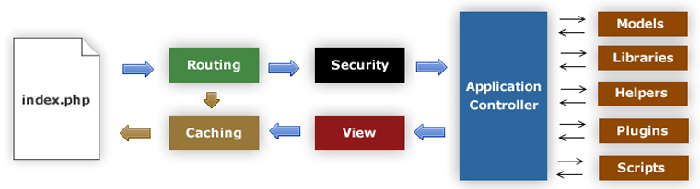

Şekil 3.2. Codeigniter web çatısı akış şeması [5]

* + 1. CodeIgniter Özellikleri

CodeIgniter'ı harika yapan bazı bir çok özelliğe sahiptir. Bunlardan öne çıkanları aşağıdaki gibidir:

* Küçük dosya boyutuna sahiptir.
* Çok hızlıdır.
* Esnektir.
* Mvc mimariye sahiptir.
* Harika dokümantasyona sahiptir.
* Uygulamaya özel yerleşik bileşenler (e-posta gönderme, veritabanı yönetimi, oturum yönetimi vb.) Mevcuttur.
* Genişletilebilir bir altyapı sunar.
* Kolay öğrenilir.
  + 1. CodeIgniter Nasıl Çalışır?

CodeIgniter bir MVC frameworktür. MVC, Model View Controller anlamına gelir. Bir kullanıcı bir kaynak talep ettiğinde, denetleyici önce yanıt verir. Kontrolör, kullanıcı talebini anlar ve gerekirse gerekli verileri talep eder. Örneğin, id = 3 olan bir müşteriye ulaşmak istiyor olun, kontrolör talebinizi alacak ve ardından CodeIgniter modellerinden 3 numaralı kaydı almasını isteyecektir. CodeIgniter modelleri, kaydı kontrol cihazına geri döndürecektir. Denetleyici daha sonra sonucu, onu insan tarafından okunabilir bir biçime biçimlendiren görünüme iletir. Daha sonra sonuçlar tarayıcıda kullanıcıya döndürülür. Şekil 3.2’de CodeIgniter'ın çalışma prensibi gösterilmiştir.

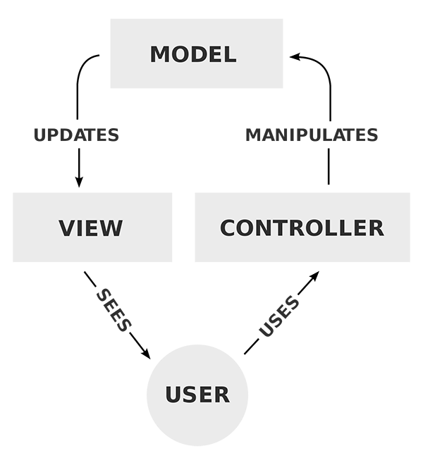

Şekil 3.3. CodeIgniter'ın Çalışma Prensibi

* 1. MySQL

Altı milyondan fazla sistemde yüklü bulunan çok kanallı (multi-threaded), çok kullanıcılı (multi-user), hızlı ve sağlam (robust) bir veritabanı yönetim sistemidir. MySQL veritabanı yönetim sisteminin kullanılmasının nedeni MySQL'in açık kaynak kodlu olması ve gelişmiş özelliklerindendir. Bu özellikler şu şekilde sıralanabilir (Stephens ve Plew., 2003):

* + Çok hızlı, güvenilir ve kullanımı kolaydır.
  + Farklı platformlarda çalışabilmektedir.
  + Apache Web Sunucusu ve PHP ile veritabanı destekli web uygulamalarında çok yaygın olarak kullanılır.
  + Birden fazla işlemci ile kolaylıkla çalışabilmektedir.
  + 60.000'in üzerinde tablo, 50.000.000’dan fazla kayıt tutabilmektedir.
  + 5.000.000.000'dan dan fazla satır barındırabilmektedir.
  + Tabloların kontrolü, optimizasyonu ve tamiri hızlı bir biçimde yapılabilmektedir.
  + Farklı karakter setlerini desteklemektedir.
  1. Apache Web Sunucusu

Geliştirilen yazılımda web sunucusu olarak Apache kullanılmıştır. Apache; güçlü, sağlam, yetenekli ve esnek bir HTTP (Hyper Text Transfer Protocol) sunucusudur (Apache, 2005). Açık kaynak kodlu bir yazılımdır. Web sunucusu; internette herhangi bir adrese bağlanıldığında, bu isim altında yer alan sayfaları gönderen yazılımdır (NetCraft, 2006). Unix, Linux, Windows işletim sistemleri üzerinde çalışabilir. Genelde her ay yenilenerek yeni sürümleri dağıtılmaktadır. İnternet’in genişlemesinde ve yayılmasında anahtar rol oynamıştır. Günümüzde en yaygın olarak kullanılan web sunucusudur (Apache, 2005). PHP ve MySQL Apache üzerinde çalıştığı için bu web sunucusu tercih edilmiştir.

* 1. WAMP

WAMP, Windows işletim sistemi üzerinde Apache HTTP Sunucusu, MySQL ve PHP kurulumunu bir arada sunan bir tümleşik sistem yazılımıdır. Kurulumları otomatik yaptığı gibi açık kaynak olarak geliştirilen bu sistemin düzenlenmesi de mümkündür. WAMP ismi; Windows, Apache, MySQL, PHP platformlarının baş harflerinden gelmektedir.

* 1. JavaScript

JavaScript dili başlangıçta sadece istemci isteklerini (client-side) yorumlamakta kullanılan bir dildir (Wikipedia, 2009c). Aralık 1995 tarihinde, C dilinin Netscape 2.0 versiyonuna uyarlanmış hali diyebileceğimiz JavaScript web sayfalarında dinamik içerik sağlamak ya da kullanıcıyla iletişim kurmak için kullanılmaktadır. Java dilinden farklı bir dildir. Kullanıcının tarayıcısı üzerinde çalıştığı için sunucuya yük getirmemektedir. Yazılımda verilerin girilip girilmediğini kontrol etmek, seçilen derse göre çoktan seçmeli soruların seçenek sayısını getirmek ve seçilen soru tipine göre soru yazma ekranının getirilmesi için JavaScript dili kullanılmıştır.

* 1. Bootstrap

Twitter Bootstrap (ya da kısaca Bootstrap) açık kaynak kodlu, web sayfaları veya uygulamaları geliştirmek için kullanılabilecek araçlar bütünü ve önyüz çatısı. Bootstrap, web sayfaları veya uygulamalarında kullanılabilecek, HTML ve CSS tabanlı tasarım şablonlarını içerir. Bu şablonlar form, navigasyon çubuğu, buton gibi arayüz bileşenleri oluşturmakta kullanılabilmektedir [Wikipedi]. Projede Infinity isimli (http://envato.rathemes.com/infinity/default/index.html) Bootstrap tema kullanılmıştır. Kullanılan temaya ait görsel Şekil 3.3’de görülmektedir.

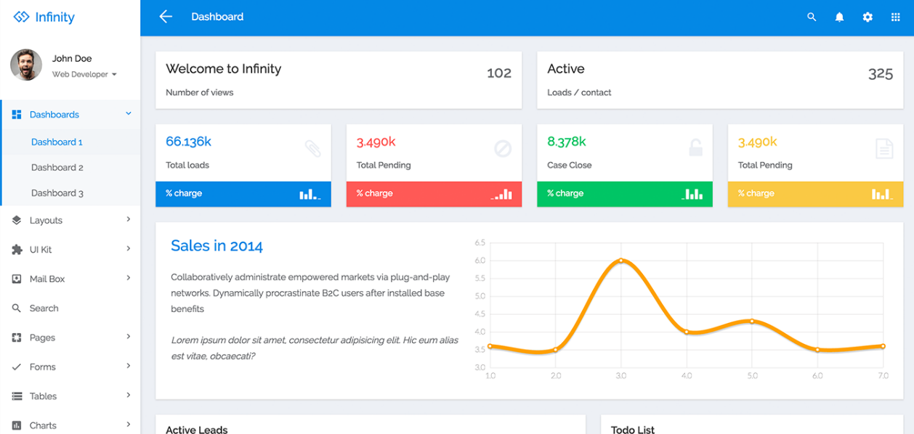

Şekil 3.4. Infinity Bootstrap Tema Arayüzü

* 1. JetBrains PhpStorm

JetBrains PhpStorm ücretli, çapraz platform bir PHP tümleşik geliştirme ortamıdır (IDE). Altyapı olarak yine JetBrains firması tarafından geliştirilen IntelliJ IDEA platformunu kullanır. PHPStorm bir PHP geliştirme aracı olmasına rağmen Javascript, HTML, CSS, LESS, SASS, CoffeeScript vb. web teknolojileri için de geliştirme ortamı sunmaktadır. PhpStorm'un kod tamamlama rutinleri PHP 5.3, 5.4, 5.5, 5.6, 7 ve 7.1 versiyonlarını destekler.

# SORU HAVUZU YAZILIMININ GELİŞTİRİLMESİ

Çalısmamızın bu bölümünde, proje kapsamında geliştirilen yazılımın geliştirilmesi süreci ve yazılımın bileşenleri hakkında bilgi verilmiştir. Yazılım geliştirilmesi sürecinde UML metodolijisinin adımları tek tek uygulanmıştır.

* 1. Veritabanı Mimarisi

Soru Havuzu Yazılımı kullanıcı yönetim sistemine sahip, içerisinde çeşitli modülleri barındıran ve test sınavlarında kullanılmak üzere hazırlanan çoktan seçmeli soruların dijital olarak saklandığı ve gerektiğinde sorulara ulaşılabildiği bir yazılımdır. Bu nedenle yazılımın veritabanı birçok tablodan ve bu tablolar arası ilişkilerden oluşmaktadır. Yazılımın Veritabanı mimarisi aşağıda Şekil de verilmiştir.

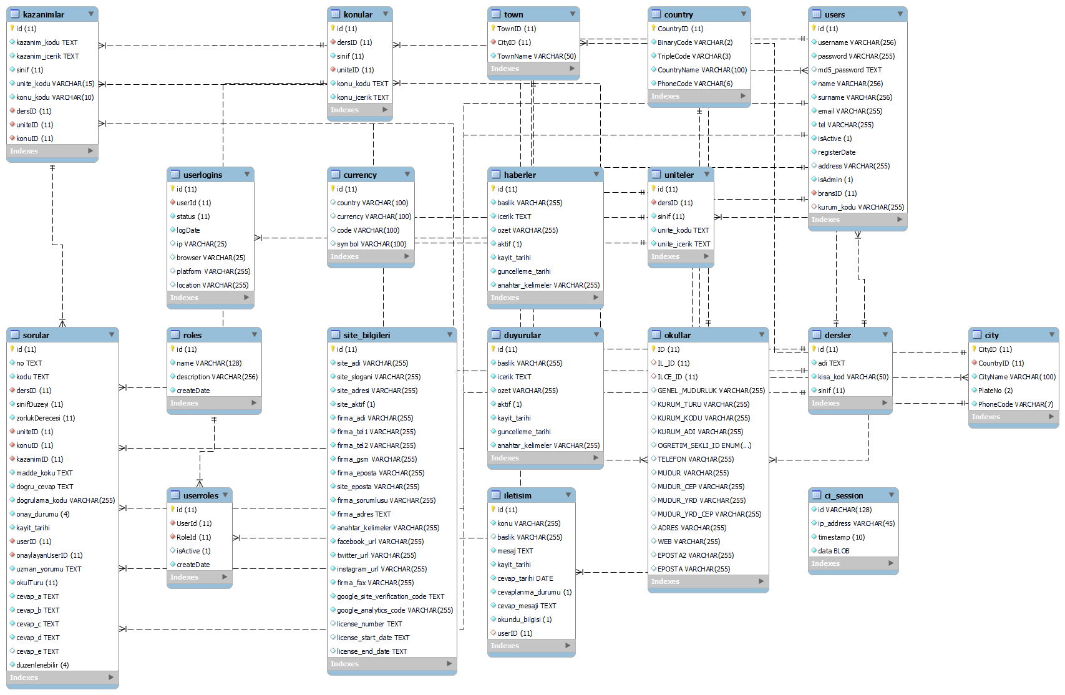

Şekil 4.1. Veritabanı Mimarisi

* 1. Sisteme Giriş, Kullanıcılar ve Kullanıcı Rolleri

Geliştirilen yazılım kullanıcı yönetim sistemine sahiptir. Dolayısıyla sistem üzerinde kullanıcı ekleme, düzenleme, silme ve kullanıcılar için rol tanımlama ve rol atama işlemleri yapılabilmektedir. Sistemde varsayılan olarak ***admin*** isimli ve Sistem Yöneticisi rolünde bir kullanıcı oluşturulmuştur. Diğer kullanıcılar bu kullanıcı hesabı ile giriş yapılarak eklenebilir. Sistemde ayrıca tanımlanmış değiştirilmesi mümkün olmayan roller vardır. Bu roller ve yetkileri ile ilgili bilgiler Tablo ‘da verilmiştir.

Tablo 4.1. Sistemde Tanımlı Roller ve Yetkileri

|  |  |
| --- | --- |
| Rol | Yetki |
| Admin  (Sistem Yöneticisi) | Sistem yönetimi ile ilgili işlemler yapılmaktadır. Kullanıcıları oluşturur, kullanıcıların yetkilerini ve branşlarını belirler, Duyuru girişi yapar, düzenler ve siler. Soru hazırlayabilir, hazırlanan soruları kontrol edebilir, düzenleyebilir ve silebilir. |
| Uzman | Soru hazırlayan öğretmenin hazırlamış olduğu soruları inceler. Belirtilen kriterlere uygun olup olmayacağına karar verir. Eğer uzmanın soru hazırlayan öğretmene iletmesi gereken bir notu var ise; ilgili paneli kullanarak mesajını yazar. Soru hazırlayabilir, hazırlanan soruları kontrol edebilir, düzenleyebilir ve silebilir. |
| Öğretmen | Çevrimiçi sınav da kullanılmak üzere soru bankasına soru girer. Kendi sorusunu eğer soru uzman tarafından kontrole alınmamışsa değiştirme ve silme yetkisi vardır. Eğer soru uzman tarafından düzenlenme için geri gönderildi ise düzenleme yapabilir. Soru üzerinden yeni bir düzenleme yaptığı takdirde soru tekrar uzmana gönderilir. |

* 1. Uygulama Ekranları

Bu başlık altında uygulama ekranlarını hakkında bilgi verilmiş olup ekranlara ait görseller paylaşılmıştır.

* + 1. Giriş

Kullanıcı giriş ekranı sistemde kayıtlı kullanıcıların sisteme giriş yapabilmeleri için oluşturulmuş bir ekrandır. Kullanıcı adı ve şifre bilgilerini girdikten sonra giriş butonuna basan kullanıcının bilgileri veritabanında kontrol edilir eğer bilgiler doğru girilmiş ise kullanıcı anasayfaya yönlendirilir. Bilgiler yanlış, hatalı veya eksik ise hata mesajı gösterilirek bilgilerin kontrol edilmesi istenir.

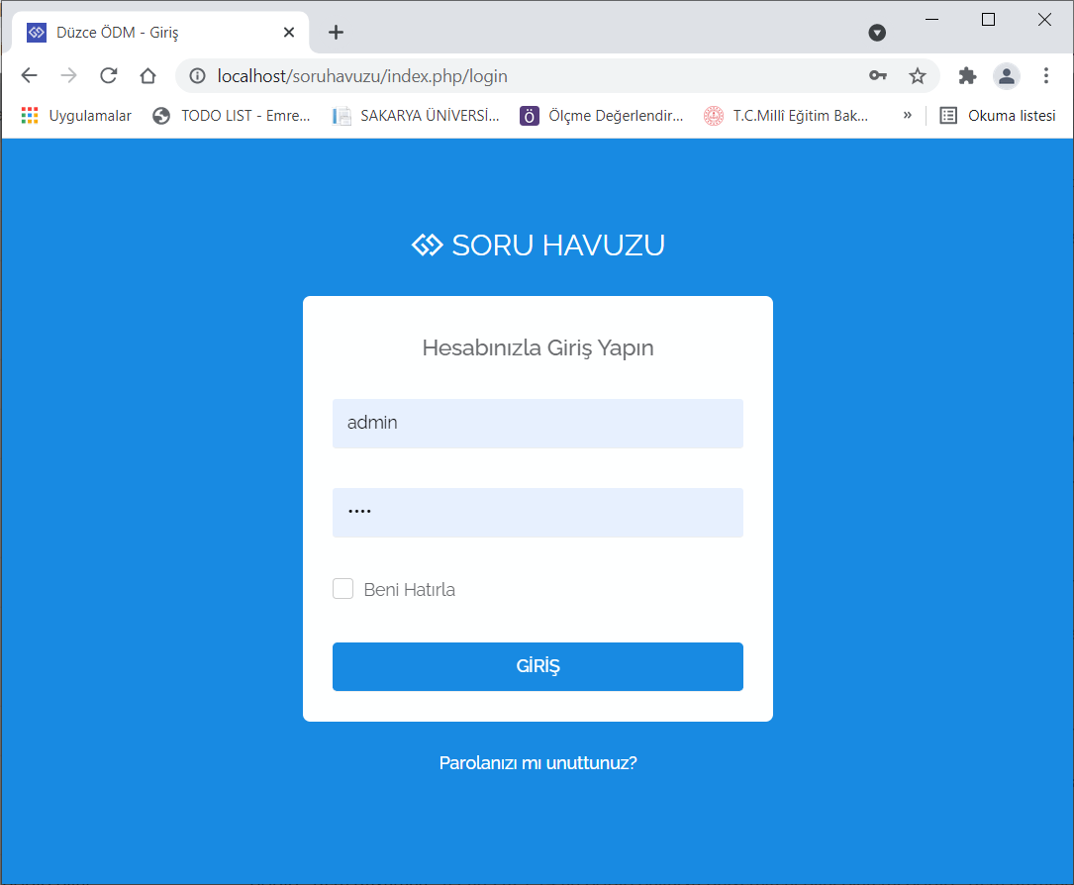

Şekil 4.2. Giriş Ekranı

* + 1. Anasayfa Ekranı

Anasayfa ekranı kullanıcının sisteme giriş yaptıktan sonra karşılandığı ekrandır. Bu ekranda sol tarafta bir navigasyon menüsü, üst tarafta üst menü ve ortada ise sayfa içeriği yer almaktadır. Sayfa içeriğinin üst kısmında sisteme giriş yapmış kullanıcıya ait bilgilerin yer aldığı bar, bu barın hemen altında 4 adet widget yer almaktadır. Bu widget’larda sırasıyla öğretmene ait toplam soru sayısı, onay bekleyen soru sayısı, red edilen soru sayısı ve kabul edilen soru sayısı bilgileri verilmektedir. Bu widget’ların altında duyuruların yer aldığı Duyurular paneli, son ziyaretler paneli ve takvim yer almaktadır.

tablo içeren bir resim

Açıklama otomatik olarak oluşturuldu

Şekil 4.3. Anasayfa Ekranı

* 1. Duyurular Ekranı

Duyurular ekranında (modülünde) sistem yönetici rolündeki kullanıcı sistemde tanımlı tüm kullanıcılara istenilen bir konu hakkında duyuru gönderebilir. Bu ekrandan eklenen duyurular Anasayfa ekranında bulunan Duyurular panelinden görülebilir. Bu ekran sadece Sistem Yöneticisi rolündeki kullanıcılara açıktır.

metin içeren bir resim

Açıklama otomatik olarak oluşturuldu

Şekil 4.4. Duyurular Modülü Duyuru Ekleme Ekranı

* 1. Destek Merkezi Ekranı

Destek Merkezi ekranında (modülünde) sistem yönetici rolündeki kullanıcı sistemde tanımlı kullanıcılar tarafından gönderilen talepleri listeleyebilir, okuyabilir ve cevaplayabilir. Sistem yöneticisi rolü dışında kalan rollere sahip kullanıcılar ise sadece talep oluşturabilirler. Bu ekranda talebe cevap verme işlemini sadece Sistem Yöneticisi rolündeki kullanıcılar yapabilmektedir.

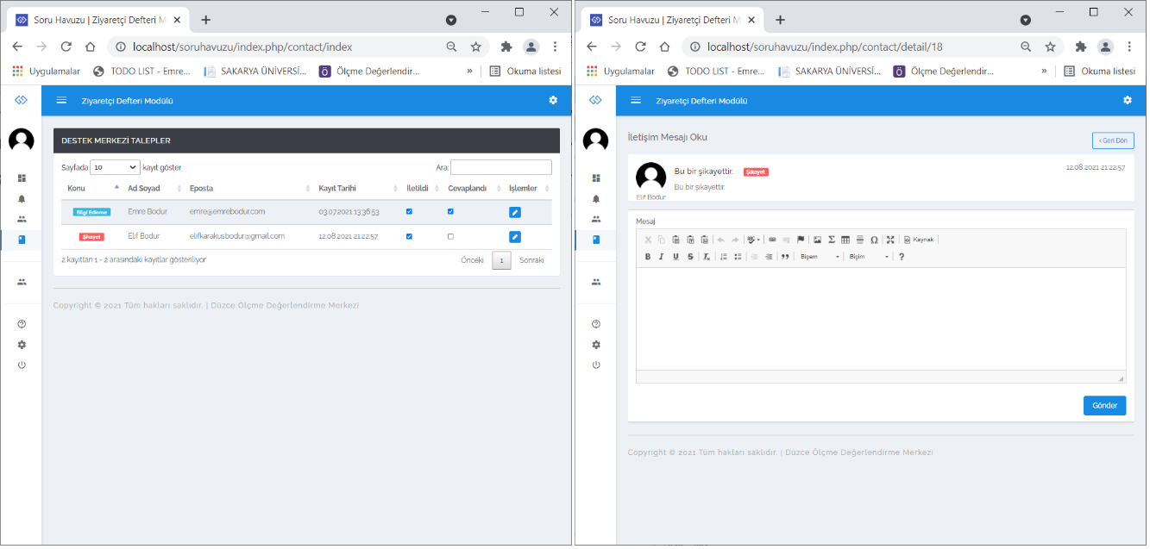

Şekil 4.5. Destek Merkezi Talep Listeleme ve Talep Cevap Ekranı

* 1. Ayarlar Ekranı

Bu ekrana sistem yöneticisi kullanıcısı rolündeki kullanıcı tarafından erişim sağlanabilir. Yazılıma ait çeşitli ayar ve tanımlamaların yapıldığı ekrandır.

* 1. Kullanıcılar ve Roller Ekranı

Bu ekrana sistem yöneticisi kullanıcısı rolündeki kullanıcı tarafından erişim sağlanabilir. Bu ekranda sistemde tanımlı kullanıcıları listeleme, yeni kullanıcı ekleme, var olan kullanıcı bilgilerini düzenleme, kullanıcı şifre değiştirme, kullanıcıya rol atama işlemlerinin yanı sıra yeni rol tanımlama ve varolan rolü düzenleme işlemleri yapılmaktadır. Sistemde başlangıçta Sistem Yöneticisi rolünde admin kullanıcı adı ile oluşturulmuş bir kullanıcı vardır. Ayrıca temel roller tanımlanmıştır ve bu roller değiştirilemez ve silinemez rollerdir. Sistemde tanımlanmış temel roller şöyledir:

* Sistem Yöneticisi
* Uzman
* Öğretmen
* Kullanıcı

metin içeren bir resim

Açıklama otomatik olarak oluşturuldu

Şekil 4.6. Kullanıcılar Listesi Ekranı

metin içeren bir resim

Açıklama otomatik olarak oluşturuldu

Şekil 4.7. Kullanıcı Ekleme Ekranı

metin içeren bir resim

Açıklama otomatik olarak oluşturuldu

Şekil 4.8. Kullanıcı Düzenleme Ekranı

* 1. Soru Havuzu Ekranı

Soru havuzu ekranı oluşturulan yazılımın en önemli ekranlarınıdır. Sisteme giriş yapn öğretmenler kendi branşlarında ve çeşitli konu, kazanım, zorluk düzeyi, sınıf düzeyi vb. Kriterlere göre hazırladıkları soruları sisteme girerek uzman öğretmenin kontrolüne gönderirler. Bu ekrana sistem yöneticisi, uzman ve öğretmen rolündeki kullanıcılar erişim sağlarlar. Sorunun öğretmen tarafından yazılması, uzman tarafından onay/düzeltme/red vermesi, onaylanan soruların havuza eklemenmesi ve onaylanmayan soruların düzeltilmesine dair aşamalar aşağıda Şekil ‘de akış diyagramında gösterilmiştir.

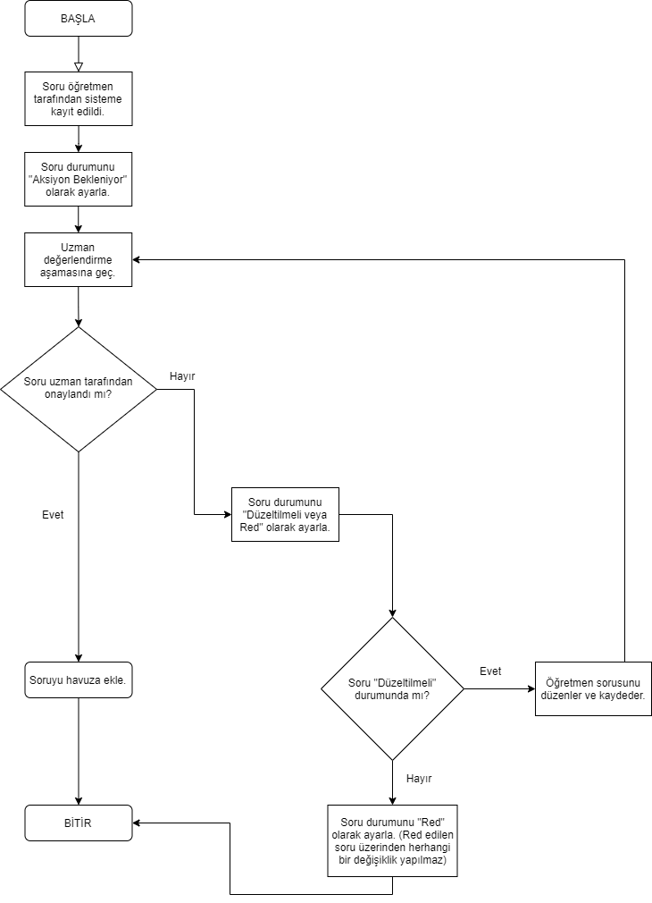

Şekil 4.9. Soru Eklemenin Aşamaları

# SONUÇLAR VE ÖNERİLER

Lorem ipsum dolor sit amet, consetetur sadipscing elitr, sed diam nonumy eirmod. At vero eos et accusam et justo duo dolores et ea rebum. Stet clita kasd gub rgren, no sea takimata sanctus est Lorem ipsum dolor sit amet, consetetur sadipscing elitr, sed diam nonumy eirmod tempor invidunt ut lab ore sit et dolore magna.

**KAYNAKLAR**

|  |  |  |
| --- | --- | --- |
| [1] |  | P. Bodorik and D. Jutla, “Privacy with Web Serivces: Intelligence Gathering and Enforcement,” in 2008 IEEE/WIC/ACM International Conference on Web Intelligence and Intelligent Agent Technology, 2008, pp. 546–549. |
| [2] |  | WEGENG, RS., DROST, MK., BRENCHLEY, DL., Process intensification through miniaturization of chemical and thermal system in the 21st century. In Proc 3rd Int. Conf. Microreaction Technology (IMRET3), Ehrfeld W (ed); Springer: Berlin, pp. 2−13, 2000. |
| [3] |  | CHARPENTIER, J-C., Process intensification by miniaturization. Chem. Eng. Technol, 28(3):255−258, 2005. |
| [4] |  | SCHUBERT, K., BRANDNER, J., FICHTNER, M, LINDER, G., SCHYGULLA U, WENKA, A., Microstructure devices for applications in thermal and chemical process engineering. Microscale Therm. Eng, 5:17−39, 2001. |
| [5] |  | PFEIFER, P., HAAS-SANTO, K., GÖRKE, O., BOHN, L., SCHUBERT K., Fuel to hydrogen an overview over fuel conversion activities at the institute for micro process engineering. In Proc. AIChE Spring National Meeting / IMRET-8, Atlanta, U.S.A, April 11 - 14, 2005. |
| [6] |  | JÄHNISCH K, BAERNS M, HESSEL V, EHRFELD, W., HAVERKAMP, V., LÖWE, H., WILLE, C. G., A Direct fluorination of toluene using elemental fluorine in gas/liquid microreactors. J. Fluorine Chem., 105(1):117−128, 2000. |
| [7] |  | HAVERKAMP, V., HESSEL, V., LÖWE, H., MENGES, G., WARNIER MJF., REBROV, EV., de Croon MHJM, SCHOUTEN, JC., LIAUW, M., Hydrodynamics and mixer-induced bubble formation in microbubble columns with single and multiple channels. Chem. Eng. Technol., 29(9):1015−1026, 2006. |
| [8] |  | http://[www.google.com](http://www.google.com), Erişim Tarihi: 05.01.2013. |

**EKLER**

**EK A:** Karar kuralları

|  |  |  |  |  |  |  |  |  |  |
| --- | --- | --- | --- | --- | --- | --- | --- | --- | --- |
| rule 1. | A1 = 2 | A2 = 3 | A3 = 3 | A7 = 2 | A9 = 1 | Dec = 1 |  |  |  |
| rule 2. | A6 = 3 | A7 = 2 | Dec = 1 |  |  |  |  |  |  |
| rule 3. | A2 = 3 | A3 = 2 | A5 = 2 | A6 = 1 | A7 = 2 | A9 = 1 | Dec = 1 |  |  |
| rule 4. | A2 = 2 | A3 = 3 | A4 = 2 | A5 = 2 | A7 = 2 | Dec = 1 |  |  |  |
| rule 5. | A2 = 3 | A3 = 3 | A6 = 2 | A7 = 2 | Dec = 1 |  |  |  |  |
| rule 6. | A3 = 3 | A4 = 3 | A6 = 1 | A7 = 2 | Dec = 1 |  |  |  |  |
| rule 7. | A1 = 1 | A2 = 3 | A4 = 2 | A7 = 2 | A9 = 1 | Dec = 1 |  |  |  |
| rule 8. | A2 = 3 | A6 = 3 | A7 = 1 | A8 = 2 | A9 = 1 | Dec = 1 |  |  |  |
| rule 9. | A1 = 1 | A2 = 2 | A6 = 2 | A7 = 2 | A8 = 1 | Dec = 1 |  |  |  |
| rule 10. | A3 = 1 | A4 = 1 | A5 = 2 | A7 = 2 | A8 = 3 | A9 = 1 | Dec = 1 |  |  |
| rule 11. | A2 = 2 | A5 = 2 | A6 = 2 | A7 = 3 | A8 = 2 | A9 = 2 | Dec = 1 |  |  |
| rule 12. | A1 = 1 | A2 = 1 | A4 = 1 | A6 = 3 | A8 = 2 | A9 = 2 | Dec = 1 |  |  |
| rule 13. | A1 = 1 | A4 = 3 | A6 = 2 | A7 = 2 | A8 = 1 | Dec = 1 |  |  |  |
| rule 14. | A1 = 2 | A2 = 3 | A4 = 1 | A6 = 3 | A8 = 3 | A9 = 1 | Dec = 1 |  |  |
| rule 15. | A1 = 1 | A3 = 2 | A4 = 3 | A5 = 2 | A7 = 2 | A8 = 1 | A9 = 1 | Dec = 1 |  |
| rule 16. | A3 = 3 | A6 = 2 | A7 = 2 | A9 = 2 | Dec = 1 |  |  |  |  |
| rule 17. | A2 = 1 | A4 = 2 | A7 = 3 | A8 = 2 | A9 = 1 | Dec = 1 |  |  |  |
| rule 18. | A1 = 1 | A2 = 3 | A6 = 2 | A7 = 3 | A8 = 2 | A9 = 2 | Dec = 1 |  |  |
| rule 19. | A3 = 3 | A6 = 5 | A7 = 1 | A9 = 1 | Dec = 1 |  |  |  |  |
| rule 20. | A2 = 3 | A4 = 3 | A7 = 2 | A9 = 2 | Dec = 1 |  |  |  |  |
| rule 21. | A1 = 2 | A3 = 3 | A6 = 2 | A7 = 2 | Dec = 1 |  |  |  |  |
| rule 22. | A1 = 1 | A2 = 1 | A3 = 1 | A4 = 2 | A6 = 3 | A7 = 3 | A8 = 3 | Dec = 1 |  |
| rule 23. | A1 = 1 | A2 = 3 | A3 = 1 | A6 = 4 | A8 = 1 | A9 = 1 | Dec = 1 |  |  |
| rule 24. | A2 = 2 | A3 = 2 | A6 = 4 | A7 = 1 | A9 = 2 | Dec = 1 |  |  |  |
| rule 25. | A2 = 3 | A3 = 2 | A6 = 2 | A7 = 3 | A8 = 3 | A9 = 2 | Dec = 1 |  |  |
| rule 26. | A1 = 1 | A2 = 2 | A3 = 2 | A4 = 2 | A5 = 2 | A6 = 1 | A7 = 1 | A8 = 1 | Dec = 1 |
| rule 27. | A2 = 3 | A6 = 3 | A7 = 3 | A8 = 2 | A9 = 2 | Dec = 1 |  |  |  |
| rule 28. | A1 = 1 | A3 = 2 | A4 = 3 | A5 = 2 | A6 = 2 | A8 = 1 | A9 = 1 | Dec = 1 |  |
| rule 29. | A2 = 1 | A4 = 2 | A5 = 2 | A6 = 1 | A7 = 2 | A9 = 2 | Dec = 1 |  |  |
| rule 30. | A2 = 2 | A3 = 2 | A4 = 2 | A7 = 2 | Dec = 1 |  |  |  |  |
| rule 31. | A1 = 1 | A2 = 1 | A5 = 2 | A6 = 3 | A7 = 3 | A8 = 2 | Dec = 1 |  |  |
| rule 32. | A1 = 2 | A2 = 1 | A7 = 2 | A8 = 3 | Dec = 1 |  |  |  |  |
| rule 33. | A2 = 2 | A4 = 3 | A5 = 2 | A7 = 3 | A8 = 2 | A9 = 2 | Dec = 1 |  |  |
| rule 34. | A1 = 1 | A2 = 3 | A4 = 3 | A6 = 3 | A9 = 1 | Dec = 1 |  |  |  |
| rule 35. | A1 = 1 | A2 = 2 | A3 = 1 | A4 = 2 | A6 = 2 | A7 = 1 | A8 = 3 | A9 = 2 | Dec = 1 |
| rule 36. | A6 = 5 | A7 = 2 | Dec = 1 |  |  |  |  |  |  |
| rule 37. | A1 = 2 | A2 = 2 | A3 = 3 | A6 = 3 | A9 = 1 | Dec = 1 |  |  |  |
| rule 38. | A1 = 2 | A2 = 1 | A6 = 2 | A7 = 3 | A8 = 2 | A9 = 2 | Dec = 1 |  |  |
| rule 39. | A3 = 3 | A4 = 2 | A6 = 2 | A7 = 3 | A8 = 1 | A9 = 2 | Dec = 1 |  |  |
| rule 40. | A1 = 1 | A2 = 3 | A3 = 2 | A4 = 1 | A5 = 2 | A6 = 2 | A7 = 3 | A9 = 2 | Dec = 1 |
| rule 41. | A2 = 3 | A4 = 2 | A7 = 3 | A8 = 2 | A9 = 1 | Dec = 1 |  |  |  |
| rule 42. | A1 = 2 | A2 = 1 | A3 = 1 | A4 = 1 | A6 = 3 | A7 = 3 | A8 = 3 | A9 = 2 | Dec = 1 |
| rule 43. | A1 = 2 | A2 = 2 | A3 = 1 | A4 = 3 | A5 = 2 | A6 = 1 | A8 = 3 | A9 = 1 | Dec = 1 |
| rule 44. | A1 = 1 | A2 = 3 | A3 = 1 | A4 = 3 | A6 = 2 | A8 = 3 | Dec = 1 |  |  |
| rule 45. | A2 = 2 | A3 = 3 | A4 = 2 | A5 = 2 | A7 = 3 | A8 = 1 | A9 = 1 | Dec = 1 |  |
| rule 46. | A2 = 2 | A3 = 1 | A4 = 1 | A7 = 2 | A9 = 2 | Dec = 1 |  |  |  |
| rule 47. | A1 = 1 | A2 = 2 | A5 = 1 | A8 = 2 | A9 = 1 | Dec = 1 |  |  |  |
| rule 48. | A2 = 3 | A6 = 5 | A7 = 3 | A8 = 1 | A9 = 1 | Dec = 1 |  |  |  |
| rule 49. | A2 = 3 | A4 = 1 | A6 = 3 | A7 = 3 | A8 = 3 | A9 = 2 | Dec = 1 |  |  |
| rule 50. | A1 = 2 | A2 = 2 | A3 = 1 | A6 = 4 | A9 = 1 | Dec = 1 |  |  |  |
| rule 51. | A2 = 2 | A3 = 2 | A4 = 2 | A6 = 2 | A7 = 3 | A8 = 3 | Dec = 1 |  |  |
| rule 52. | A2 = 2 | A6 = 4 | A7 = 3 | A9 = 1 | Dec = 1 |  |  |  |  |
| rule 53. | A1 = 1 | A4 = 2 | A6 = 2 | A7 = 1 | A8 = 2 | Dec = 1 |  |  |  |
| rule 54. | A1 = 2 | A3 = 2 | A4 = 1 | A6 = 2 | A7 = 2 | Dec = 1 |  |  |  |
| rule 55. | A1 = 2 | A3 = 1 | A4 = 2 | A6 = 2 | A7 = 3 | A8 = 3 | A9 = 2 | Dec = 1 |  |
| rule 56. | A1 = 1 | A2 = 3 | A4 = 3 | A6 = 3 | A7 = 1 | Dec = 1 |  |  |  |
| rule 57. | A1 = 2 | A2 = 2 | A3 = 1 | A4 = 3 | A5 = 2 | A6 = 2 | A8 = 1 | A9 = 1 | Dec = 1 |
| rule 58. | A1 = 1 | A2 = 2 | A3 = 1 | A4 = 1 | A5 = 1 | A6 = 2 | A7 = 3 | A9 = 1 | Dec = 1 |
| rule 59. | A1 = 1 | A2 = 2 | A3 = 2 | A7 = 2 | A9 = 2 | Dec = 1 |  |  |  |
| rule 60. | A4 = 2 | A6 = 3 | A7 = 3 | A8 = 3 | A9 = 1 | Dec = 1 |  |  |  |
| rule 61. | A1 = 2 | A3 = 1 | A5 = 2 | A6 = 5 | A7 = 3 | A8 = 3 | Dec = 1 |  |  |
| rule 62. | A2 = 3 | A3 = 1 | A4 = 3 | A5 = 1 | A7 = 2 | Dec = 1 |  |  |  |
| rule 63. | A1 = 1 | A2 = 2 | A6 = 4 | A8 = 3 | A9 = 1 | Dec = 1 |  |  |  |
| rule 64. | A2 = 3 | A4 = 3 | A6 = 4 | Dec = 1 |  |  |  |  |  |

**ÖZGEÇMİŞ**

Emre Bodur, 16.02.1989’da İstanbul’da doğdu. İlk, orta ve lise eğitimini Eyüp’te tamamladı. 2012 yılında Abant İzzet Baysal Üniversitesi, Eğitim Fakültesi Bilgisayar ve Öğretim Teknolojileri Eğitimi Bölümü’nden mezun oldu. 2015 yılında Sakarya Üniversitesi Bilgisayar Mühendisliği Bölümü’nü kazandı. Ancak çeşitli nedenlerden ötürü devam edemedi. 2015 yılında Abant İzzet Baysal Üniversitesi, Eğitim Bilimleri Enstitüsü Bilgisayar ve Öğretim Teknolojileri Eğitimi Bölümü’nde Yüksek Lisans eğitimine başlamış olup 2019 yılında 4.0 ortalama ile mezun oldu. 2016 yılından itibaren Millî Eğitim Bakanlığına bağlı çeşitli okullarda kadrolu Bilişim Teknolojileri Öğretmeni ve idareci olarak görev yapmıştır. Halen Müdür Yardımcılığı görevini sürdürmektedir. 2020 yılında NGT Otomasyon ve Tic. Ltd. Şirketinde yazılım ve donanım stajını yapmıştır. Sakarya Üniversitesi Bilgisayar Mühendisliği Bölümünde öğrenimine devam etmektedir. Evli ve 1 çocuk babasıdır.

**BSM 498 BİTİRME ÇALIŞMASI**

**Değerlendİrme ve Sözlü Sınav Tutanağı**

KONU : SORU HAVUZU YAZILIMININ GELİŞTİRİLMESİ

ÖĞRENCİLER (Öğrenci No/AD/SOYAD): B141210306 / Emre BODUR

|  |  |  |  |
| --- | --- | --- | --- |
| Değerlendirme Konusu | İstenenler | Not Aralığı | Not |
| **Yazılı Çalışma** |  |  |  |
| **Çalışma klavuza uygun olarak hazırlanmış mı?** | x | 0-5 |  |
| **Teknik Yönden** |  |  |  |
| **Problemin tanımı yapılmış mı?** | x | 0-5 |  |
| Geliştirilecek yazılımın/donanımın mimarisini içeren blok şeması (yazılımlar için veri akış şeması (dfd) da olabilir) çizilerek açıklanmış mı? |  |  |  |
| Blok şemadaki birimler arasındaki bilgi akışına ait model/gösterim var mı? |  |  |  |
| Yazılımın gereksinim listesi oluşturulmuş mu? |  |  |  |
| Kullanılan/kullanılması düşünülen araçlar/teknolojiler anlatılmış mı? |  |  |  |
| Donanımların programlanması/konfigürasyonu için yazılım gereksinimleri belirtilmiş mi? |  |  |  |
| UML ile modelleme yapılmış mı? |  |  |  |
| Veritabanları kullanılmış ise kavramsal model çıkarılmış mı? (Varlık ilişki modeli, noSQL kavramsal modelleri v.b.) |  |  |  |
| Projeye yönelik iş-zaman çizelgesi çıkarılarak maliyet analizi yapılmış mı? |  |  |  |
| Donanım bileşenlerinin maliyet analizi (prototip-adetli seri üretim vb.) çıkarılmış mı? |  |  |  |
| Donanım için gerekli enerji analizi (minimum-uyku-aktif-maksimum) yapılmış mı? |  |  |  |
| Grup çalışmalarında grup üyelerinin görev tanımları verilmiş mi (iş-zaman çizelgesinde belirtilebilir)? |  |  |  |
| Sürüm denetim sistemi (Version Control System; Git, Subversion v.s.) kullanılmış mı? |  |  |  |
| Sistemin genel testi için uygulanan metotlar ve iyileştirme süreçlerinin dökümü verilmiş mi? |  |  |  |
| Yazılımın sızma testi yapılmış mı? |  |  |  |
| Performans testi yapılmış mı? |  |  |  |
| Tasarımın uygulamasında ortaya çıkan uyumsuzluklar ve aksaklıklar belirtilerek çözüm yöntemleri tartışılmış mı? |  |  |  |
| **Yapılan işlerin zorluk derecesi?** | x | 0-25 |  |
| **Sözlü Sınav** |  |  |  |
| **Yapılan sunum başarılı mı?** | x | 0-5 |  |
| **Soruları yanıtlama yetkinliği?** | x | 0-20 |  |
| **Devam Durumu** |  |  |  |
| **Öğrenci dönem içerisindeki raporlarını düzenli olarak hazırladı mı?** | x | 0-5 |  |
| **Diğer Maddeler** |  |  |  |
|  |  |  |  |
|  |  |  |  |
|  |  |  |  |
| **Toplam** |  |  |  |

Danışman (Jüri adına): prof. dr. ümit kocabıçak

danışman imzası: